图书馆管理系统

概要设计说明

组员：吕晓晓
邱雅芸
崔宇星
张夏雨

目录
1.引言 3
1.1编写目的 3
1.2背景 3
1.3项目描述 4
1.4 功能概要 4
1.4.1管理员 4
1.4.2 图书馆成员 5
1.4.2.1 vip会员 5
1.4.2.2 普通会员 6
1.4.3 罚款 6
2.总设计 7
2.1概述 7
2.2运行环境 7
2.3功能设计 8
2.3.1系统管理模块 8
2.3.2图书管理模块 8
2.3.3会员管理模块 8
2.3.4图书借还模块 9
2.3.5报告指示板模块 9
3.图示 9

1.1编写目的
本文档的编写是为了完善图书馆管理系统软件的开发途径和应用方法。以求在最短的时间高效的开发图书管理系统。

1.2背景
本项目的名称：图书馆管理系统。
本项目的任务提出者及开发者是图书管理系统软件开发小组，用户是“中央大学图书馆”的管理员和学生。
本产品是针对电脑管理图书的需求设计的。该软件跟踪所有图书馆里的书籍的信息，包括他们的成本，他们完整的细节和图书馆里书籍的总数。用户会发现使用这个自动化系统很容易，而不是使用手工书写系统。该系统包含一个数据库，在那里所有的信息都将被安全地存储。该系统是用户友好和无差错的。

1.3项目描述
要制作的软件在图书馆管理系统中。这里有2个用户。他们是管理员和图书馆成员。第一个程序是访问在线图书馆的人员的在线注册,还将提供成员数给注册成员。成员也可以在特定天数内借这本书。所有的信息将在系统中输入。如果有人没有在到期日之前归还这本书，将被添加罚款，并收到通知。
管理员有在系统中添加，删除或修改书的细节的权限。他也有权阻止违约或非活跃用户的会员资格。他还可以添加从商店购买的书的细节以及商店名称。每月费用报告，图书采购报告，收取现金的费用也可以查看。

1.4 功能概要

1.4.1管理员
可以在Library数据库中执行CRUD (Create | Read | Update | Delete)操作
更新库存
可以批准或拒绝任何一本书的借出
1.查看已被借出的书的详细信息
2.查看没有被用户归还的书的详细信息
3.如果需要的话取消会员资格
4.按图书馆图书/出版商查看总库存
5.查看已被借出的书籍的月/周详细信息
6.提供给客户的快递服务的总收入
7.从用户收取的罚款总收入

1.4.2 图书馆成员

任何有有效的身份证的人都可以在网上注册成为图书馆的一员
会员可以登录或注销
如果登录成功，重定向到一个个性化的桌面
会员可以搜索书籍
可以查看书籍的信息和状态，比如可以借阅或已被借出
如果可以借阅，会员可以要求借出这本书
如果已被借出，则可以在其返还后提前提出请求

1.4.2.1 vip会员
1.VIP 会员可以查看图书列表并下载PDF版本
2.VIP会员可以享受5公里内免费送书到家的服务

1.4.2.2 普通会员
1.普通会员可以查看图书列表但不能下载PDF版本
2.普通用户可以将会员资格改为VIP
3.普通会员可以在线借阅可用的书本以及选择运送书本到他们填写的地址。
4.需要支付快递费用
5.仅在市中心提供运送服务

1.4.3 罚款
1.会员需要在借阅后的一周内归还图书
2.关于未能按期归还图书的罚款措施
（1）小于等于7日，罚款50元
大于7日的，按每天5元罚款
（2）会员应当收到按时还书的通知
会员也有对同一本书提出续借要求的选项，图书馆管理人员可以批准这个要求
（3）会员不能续借书本超过1个月
3.如果书本已经借给了其他会员，他们可以在归还日期后要求预定
4.如果书本没有被现在持有人归还，管理员应当通知预定这本书的用户
5.如果这本书已经被归还，自动分配给已预定的用户，并且通知其他预定这本书的用户。

2.1概述
该系统分为几个模块，系统管理模块，图书管理模块，会员

管理模块，图书借还模块，报告指示板模块。

2.2运行环境
硬件要求：
处理器：英特尔双核或以上
处理器速度：1.0GHz以上
内存：1 GB RAM或以上
硬盘：20 GB硬盘或以上
软件需求：
语言：java EE平台| PHP
其他技能：设计模式| HTML 5
数据库：My SQL

2.3功能设计

2.3.1系统管理模块
通过本平台实现部门管理、员工管理、权限管理、菜单定制、系统登录/注销管理等功能。管理员可以对系统中的所有权限进行管理；可以灵活定制不同角色人员登录系统后显示的菜单；实现只有登录用户才能使用本系统；提供系统注
销功能；

2.3.2图书管理模块
主要包括管理员和图书馆成员对数据库进行的操作。

2.3.3会员管理模块
包括会员注册，升级，图书配送方式的操作。

2.3.4图书借还模块
包括会员对图书的借出或续借，归还，预约，罚款的操作。

2.3.5报告指示板模块
1.查看至今为止被借图书详情
2.根据日期查看书籍的返还情况

用例图
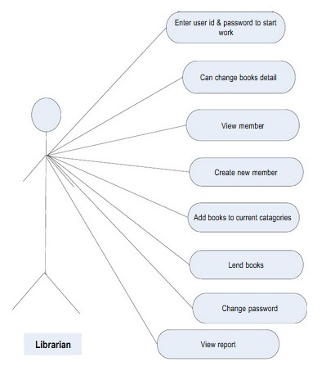
ER图

